1С-Битрикс: Управление сайтом

Руководство по размещению видео на сайте

Содержание
Введение 3
Глава 1. Медиа проигрыватель 4
Размещение Медиа проигрывателя 4
Подготовка и размещение видеофайлов 5
Настройки Медиа проигрывателя 5
Базовый режим 5
Расширенный режим 7
Интерфейс Медиа проигрывателя 11
Применение скинов 11
Вставка стороннего видео 13
Список воспроизведения 13
Глава 2. Видеотека 16
Размещение Видеотеки 16
Создание инфоблока 16
Создание видеоальбомов и элементов 17
Возможные проблемы 19
Настройка компонента 19
Настройка Медиа проигрывателя в Видеотеке 22
Настройка шаблона компонента под аудиофайлы 23
Заключение 24

Введение
Размещение на сайте видео материалов расширяет возможности владельцев по подаче информации, так как видео более информативно. Решением задачи быстрого и удобного размещения и проигрывания видео роликов является использование компонентов Медиа проигрыватель и Видеотека.
Руководство предназначено для разработчиков сайтов. Уровень требуемой подготовки для разработчиков – знание HTML, CSS, PHP, JavaScript.
В руководстве приводится описание, основные возможности и механизм работы этих компонентов системы "1С-Битрикс: Управление сайтом". Кроме данного руководства можно посмотреть документацию по компонентам:
- Медиа проигрыватель (bitrix:player):
http://dev.1c-bitrix.ru/user_help/content/fileman/components_2/media/player.php;
- Видеотека (bitrix:iblock.tv):
http://dev.1c-bitrix.ru/user_help/content/fileman/components_2/media/videoteka.php
и документацию по созданию списка воспроизведения:
- http://dev.1c-bitrix.ru/user_help/content/fileman/components_2/media/player.php#list

Медиа проигрыватель
Медиа проигрыватель позволяет проигрывать на вашем сайте видео в нескольких форматах. Поддерживаются форматы:
- FLV
- WMV
Кроме видео Медиа проигрыватель может озвучить аудио в формате MP3 и AAC и просмотреть картинки в традиционных графических форматах.
Воспроизведение возможно как по одиночке, так и поочередно серии видео роликов. Поочередное проигрывание может быть реализовано с помощью списков воспроизведения или с помощью компонента Видеотека.
В Медиа проигрывателе поддерживаются форматы списков воспроизведения:
- XSPF;
- ATOM;
- RSS;
- ASX.
- Примечание: медиа проигрыватель требует для своей работы наличие установленного на компьютере пользователя компонентов Flash от компании Adobe или Silverlight от компании Microsoft. Если они не установлены, то об этом выведется соответствующее уведомление. Необходимо будет доустановить эти бесплатные компоненты.
Подгонка Медиа проигрывателя под дизайн сайта осуществляется с помощью скинов, которые можно разработать в том числе и самостоятельно.

Размещение Медиа проигрывателя
Компонент Медиа проигрыватель размещается на странице сайта типовым для всех компонентов системы «1С-Битрикс: Управление сайтом» способом.
- Примечание: при создании шаблона сайта вручную, то есть без использования штатных механизмов визуального редактора возможна ситуация, когда в блок <head> не будет включена строка <?$APPLICATION->ShowHead();?>. В этом случае Медиа проигрыватель работать не будет. Если после добавления Медиа проигрывателя на страницу компонент не отображается, то проверьте прежде всего наличие этой строки в шаблоне.
После перезагрузки страницы, если не указан файл для проигрывания, отобразится надпись: Файл для проигрывания не найден.

Подготовка и размещение видеофайлов
Видео форматов очень много и необходимо конвертировать имеющееся видео либо в формат WMV, либо в формат FLV. Для этого можно использовать любой из многочисленных платных и бесплатных конвертеров видео. Например, Afree All Video Converter (http://www.afreesoft.com).
Есть определенные сложности при воспроизведении видеофайлов Медиа проигрывателем в браузере Internet Explorer, не связанные с самим компонентом. В этом браузере нельзя просмотреть файлы большого размера из-за предустановленной в нем относительно малой величины кеша. Рекомендации по размеру файлов для IE дать сложно, так как размер этого кеша меняется в зависимости от версии браузера.
В этом случае для разработчика сайта есть единственный способ избежать жалоб на невозможность просмотреть видео - это резать большой файл на части. Разрезать файл на части (а так же оптимизировать его параметры, добавить титры, эффекты и прочее) можно в видео редакторе.
Теоретически видеофайл может быть расположен где угодно в структуре дерева файлов «1С-Битрикс: Управление сайтом». Однако мы рекомендуем создать специальную папку, вложенную в папку upload. В этом случае для указания файлов в настройках компонентов будет использоваться типовой путь upload\video_files\<имя_файла>. Путь в рамках системы будет таким: Контент > Структура сайта > Файлы и папки > upload\ video_files\<имя_файла>.

Настройки Медиа проигрывателя
Настроить Медиа проигрыватель можно как из Публичного раздела с помощью команды Редактировать параметры компонента в Меню компонента, так и при редактировании страницы через панель Свойства в окне визуального редактора. Скриншоты в Руководстве сделаны для настройки из публичной части.
Настройки могут выполняться в базовом либо расширенном режиме. По умолчанию в настройках установлен Базовый, то есть минимальный режим настроек. Расширенный режим рекомендуется для первичной настройки. Базовый режим – для обычной работы.

Базовый режим
Вид окна настроек Базового режима не зависит от типа выбранного плеера.
- Примечание: если в Расширенных настройках был выбран параметр Использовать список воспроизведения, то поле Путь к файлу заменяется на поле Путь к списку воспроизведения.
Базовый режим включает в себя четыре группы параметров и восемь параметров настроек (Рис. 1.1):
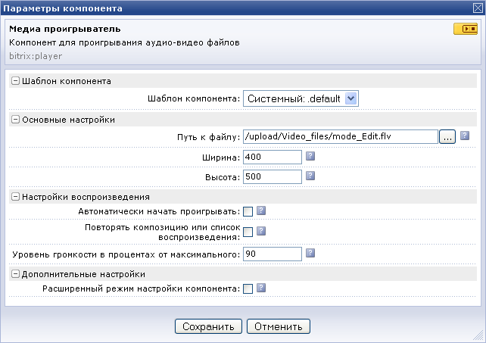
Рис. 1.1 Базовые настройки

Шаблон компонента - возможность выбора шаблона отображения Медиа проигрывателя.
- Примечание: не надо путать шаблон компонента и скин самого плеера. Скин проигрывателя - внешнее по отношению к системе "1С-Битрикс: Управление сайтом" явление и настраивается отдельно. Шаблоны компонента редактируются так же, как и шаблоны любых других компонентов системы.
Основные настройки. Включают в себя путь к файлу и размеры экрана по умолчанию.
- Путь к файлу - укажите путь к файлу. Это можно сделать вручную, либо с помощью кнопки, которая вызовет диалог Открыть файл. В этом поле можно указать прямую ссылку для скачивания ролика с YouTube.
- Ширина и высота – размеры окна плеера в пикселях.
- Примечание: рекомендуется в полях ширина и высота указывать реальные размеры экрана ролика. В противном случае искажение изображения, происходящее при программном ресайзе, может испортить все впечатление от видео, каким бы качественным оно не было.
- Примечание: в параметр Высота рекомендуется добавлять 26 пикселей дополнительно. Это высота панели управления. Другой способ избежать искажений от панели управления – отключить ее показ или выбрать всплывающую панель в режиме Расширенных настроек.
Настройки воспроизведения - "объяснение" Медиа проигрывателю как воспроизводить видео файл.
- Автоматически проигрывать – файл начнет воспроизводится самостоятельно сразу после открытия страницы.
- Повторять композицию или список воспроизведения – зацикливание воспроизведения.
- Уровень громкости в процентах от максимального – стартовый уровень громкости.
Дополнительные настройки - это включение расширенного режима.

Расширенный режим
Расширенный режим включается установкой флажка в поле Расширенный режим настройки компонента в Базовом режиме. После перезагрузки окна Параметры компонента станут доступны расширенные настройки. Без изменений осталось только одна группа параметров: Шаблон.
Список параметров зависит от выбранного вида плеера и выбранного режима проигрывания: одиночный файл или список воспроизведения. Выбор типа плеера осуществляется в одноименном окне группы Основные настройки.
Группа Основные настройки не меняется в зависимости от типа плеера. Она меняется в зависимости от выбранного режима проигрывания.
- Использовать список воспроизведения. Если используется список воспроизведения, то в поле Путь к файлу меняется на поле Путь к списку воспроизведения. И появляется кнопка Список воспроизведения: Изменить. Об использовании этой кнопки – смотри в разделе Списки воспроизведения.
- Путь к рисунку для предварительного просмотра. Если указать путь к рисунку для заставки перед просмотром, то до начала воспроизведения в окне проигрывателя будет отображаться этот рисунок. Обычно задается полный путь к файлу от корня сайта, но можно задать только имя файла, если он расположен в текущей директории.
Внешний вид - это новая группа, которой нет в Базовом режиме настроек. Она изменяется в зависимости от типа плеера и в зависимости от выбранного режима проигрывания. Общие для всех плееров параметры:
- Путь к изображению авторского знака. При указании файла изображение из него будет накладываться на видео при проигрывании. Эта функция сделана для накладывания авторских знаков на отображаемом видео.
- Примечание: медиа плеер не дает возможности изменять или задавать месторасположение авторского знака, а также степени его прозрачности. Поэтому файл авторского знака рекомендуется заранее подготовить. Лучше всего использовать картинку формата GIF с прозрачным фоном и размером равным размеру экрана видео. При использовании функции "Путь к изображению авторского знака" можно отказаться от функции "Путь к рисунку для предварительного просмотра", так как авторский знак будет отображаться и без показа видео.
- Разрешить полноэкранный режим. Флажок разрешает показ видео в полный экран.
- Режим окна. Параметр определяет как происходит встраивание видео в страницу. Рекомендуется использовать режим по умолчанию: Прозрачный.
Параметры для Flash плеера (Рис. 1.2):
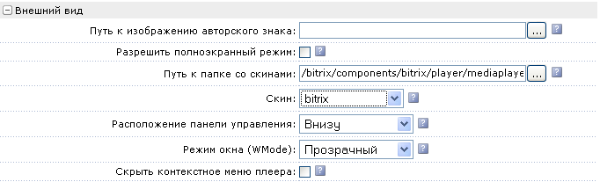
Рис. 1.2 Группа Внешний вид для Flash плеера

- Путь к папке со скинами – укажите путь до папки со скинами.
- Скин – используя выпадающий список, выберите нужный скин.
- Расположение панели управления. Позволяет выбрать месторасположение панели управления. Если вы выбираете положение Поверх, то панель будет накладываться поверх видеоряда и всплывать при наведении на окно проигрывателя указателя мыши. Если выбирается Не показывать, то панели управления не будет видно вообще, а запуск и остановка воспроизведения можно осуществлять по клику указателем мыши на самом экране проигрывателя.
- Скрыть контекстное меню плеера. Позволяет убрать часть строк в контекстном меню.
При выборе в качестве режима воспроизведения списка воспроизведения в группе появляется дополнительное свойство:
- Размер списка воспроизведения в пикселях – задание размера списка в пикселях.
- Расположение списка воспроизведения. Список воспроизведения в Flash плеере можно расположить внизу, справа или не показывать вообще.
Параметры для WMV плеера (Рис. 1.3):
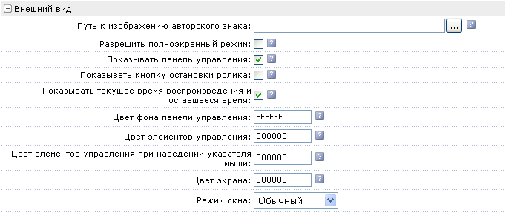
Рис. 1.3 Параметры настройки для WMV плеера

- Показывать панель управления. В WMV плеере можно только отключить и включить панель управления.
- Показывать кнопку остановки ролика. Появляется кнопка Стоп на панели управления.
- Показывать текущее время воспроизведения и оставшееся время. По сторонам графического индикатора загрузки и показа можно включить или выключить отображение времени ролика и оставшегося времени.
WMV плеер не поддерживает скины. Но зато у него есть возможность произвести настройку цветов для изменения отображения внешнего вида. Это осуществляется с помощью полей:
- Цвет фона панели управления, Цвет элементов управления, Цвет элементов управления при наведении указателя мыши, Цвет экрана. Введите в эти поля шестизначный код цвета в системе RGB.
Настройки воспроизведения. Параметры этой группы в Базовом режиме аналогичны настройкам Расширенного режима для WMV плеера. При выборе Flash плеера появляются дополнительные поля (Рис. 1.4).
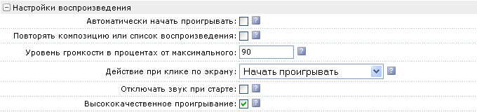
Рис. 1.4 Параметры группы Настройки воспроизведения

- Действие при клике по экрану. Выпадающий список позволяет задать команду, которая будет выполняться при клике указателем мыши на экране. По умолчанию - начинает проигрываться видеоклип.
- Отключать звук при старте - позволяет запускать видео файл в режиме без звука. Звук включается пользователем с панели управления проигрывателя.
- Высококачественное проигрывание стоит снимать, если ограничены системные ресурсы.
При выборе в качестве воспроизведения списка воспроизведения в группе появляется дополнительные свойства:
- Расположение списка воспроизведения. Список воспроизведения в WMV плеере можно расположить внизу и справа.
- Формат списка воспроизведения. В выпадающем списке выберите один из форматов.
- Размер списка воспроизведения в пикселях – задание размера списка в пикселях.
- Ширина картинки в списке воспроизведения – задание ширины картинки в пикселях.
- Высота картинки в списке воспроизведения – задание высоты картинки в пикселях.
- Перемешать список воспроизведения. Функция может быть интересной при постоянном просмотре одной и той же страницы.
Дополнительные настройки не меняют своих значений в зависимости от плеера (Рис. 1.5).
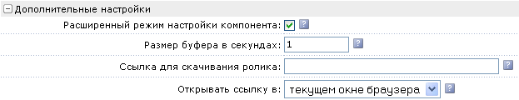
Рис. 1.5 Дополнительные настройки

- Размер буфера в секундах. Рекомендуется использовать для медленных соединений. Чем больше буфер, тем реже будут происходить обрывы при показе ролика. (Размер буфера рекомендуется выбирать в диапазоне 10-30 секунд в зависимости от доступной скорости соединения. Чем выше скорость тем меньше может быть буфер.)
- Ссылка для скачивания ролика. Нужна, если вы вставляете стороннюю ссылку на видеоролик. (См. раздел Вставка стороннего видео)
- Открывать ссылку в – выпадающий список позволяет выбрать тип реакции браузера на клик по ссылке.
При выборе для воспроизведения списка воспроизведения, а не файла, для Flash плеера в группе появляется дополнительное свойство:
- Начать проигрывать с элемента в списке - задается ролик, который будет по умолчанию проигрываться первым.
- Примечание: ролик стоящий по порядку первым в списке воспроизведения в этой настройке будет пониматься как нулевой. То есть, нужно ставить номер ролика на один меньше, чем он идет в списке. Например, что бы первым начал звучать, третий ролик из списка в этом поле надо поставить номер 2.
После сохранения изменений и перезагрузки страницы откроется Медиа проигрыватель (Рис. 1.6).
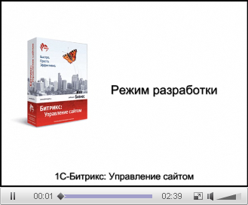
Рис. 1.6 Медиа проигрыватель готов к работе

Для начала работы достаточно кликнуть указатель мыши на кнопку в центре окна или в левом нижнем углу.

Интерфейс Медиа проигрывателя
Интерфейс Медиа проигрывателя по умолчанию очень простой и интуитивно понятный. В низу проигрывателя расположена панель управления (Рис. 1.7).
Рис. 1.7 Панель управления

Слева - кнопка Старт/Пауза, в центре индикатор загрузки и просмотра. По обеим сторонам индикатора загрузки – таймеры общего времени и оставшегося. Далее кнопка полноэкранного режима и регулятор громкости. Внешний вид панели может меняться в зависимости от используемого плеера, использования списка воспроизведения, подключенного скина и настроек компонента.

Применение скинов
- Примечание: шаблон компонента Медиа проигрыватель фактически не несет оформительских функций. При необходимости вы можете добавить элементы оформления в шаблон компонента, но рекомендуется использовать скины.
Скины поддерживаются только для Flash плеера. В Медиа проигрывателе предусмотрены только два скина: по умолчанию от компании-разработчика плеера и скин от компании 1С-Битрикс. Но вы может использовать любой из десятков скинов из специальной коллекции скинов (http://www.longtailvideo.com/addons/skins). Для установки нового скина:
- Откройте указанную ссылку, Подберите подходящий вам скин и нажмите кнопку Get This (Получить это).
- Сайт запросит ваш E-mail и после ввода электронного адреса перейдет к странице автоматической загрузки.
После загрузки архива (размером примерно 100 Кб) можно приступать к установке скина.
Несмотря на то, что архив достаточно большой (в нем скины для разных ОС) нужен только один файл из него: с расширением swf. Как правило, нужный нам файл имеет название идентичное названию скина, например, snel.swf.
- Перенесите файл с расширением swf в системную папку /bitrix/components/bitrix/player/mediaplayer/skins. (Если в настройках компонента был сменен путь до папки, то укажите правильный путь.)
- Примечание: так как системные папки перезатираются при обновлениях, то лучше для своих скинов указать отдельную папку вне пространства bitrix.
- Откройте для редактирования параметры компонента Медиа проигрыватель в расширенном режиме.
В поле параметра Скин в выпадающем списке появится новый, только что добавленный вами скин.
- Выберите нужный скин.
- Сохраните внесенные изменения.
После перезагрузки страницы Медиа проигрыватель отобразится с новым скином (Рис. 1.8).
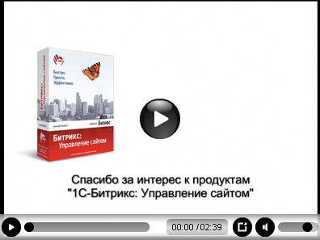
Рис. 1.8 Применен новый скин

К дизайну вашего сайта может не подойти ни один из имеющихся скинов плеера. В этом случае можно разработать свой вариант внешнего вида. Как это сделать можно узнать на англоязычной странице http://www.longtailvideo.com/support/tutorials/Skinning-the-JW-Player.

Вставка стороннего видео
Медиа проигрыватель может не только показывать видео расположенное на сервере, но и загружать файлы с удаленных серверов типа YouTube. Однако на данный момент вставка прямых ссылок с RuTube не поддерживается. Для вставки стороннего видео:
- Выполните команду Редактировать параметры компонента из меню компонента Медиа проигрыватель.
- В поле Ссылка для скачивания ролика введите любую ссылку на видео файл со стороннего сервера. Как правило, на сайтах прямая ссылка на ролик указывается в особой строке с названием "для вставки на сайт".
- Сохраните внесенные изменения.

Список воспроизведения
Список воспроизведения - способ показа нескольких видеороликов в рамках компонента Медиа проигрыватель. Из поддерживаемых форматов списков воспроизведения формат xspf для плей-листа предпочтительнее. Необходимо помнить, что в список воспроизведения нельзя включать файлы разных форматов.
- Установите флажок Использовать список воспроизведения. Окно настроек перезагрузится и сменятся поля в группе Основные настройки.
- В поле Путь к списку воспроизведения с помощью кнопки выберите путь до файла со списком воспроизведения.
Если файла воспроизведения нет, то:
- С помощью этой же кнопки вызовите диалог Открыть файл, перейдите в раздел (папку), где будут храниться файлы плей-листов.
- В поле для имени файла введите произвольное имя файла и расширение. (например - test.xpsf)
- Нажмите кнопку Открыть файл, в поле Путь к списку воспроизведения пропишется путь до файла.
- Нажмите кнопку Список воспроизведения: Изменить. Откроется окно Создание списка воспроизведения (Рис. 1.9):
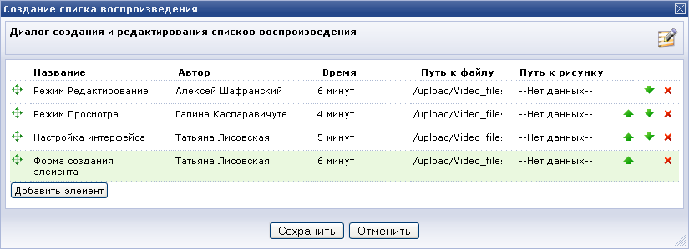
Рис. 1.9 Создание списка воспроизведения

Работа по созданию списка воспроизведения аналогична созданию меню сайта.
- Заполните список воспроизведения необходимыми файлами и расположите их в нужной последовательности.
- Сохраните внесенные изменения. Окно закроется, система вернется к окну настройки параметров медиа-проигрывателя.
- В поле Размер списка воспроизведения выставьте величину списка воспроизведения такой, что бы окно плеера вместе со списком воспроизведения не искажало дизайн страницы.
- Примечание: при использовании списков воспроизведения необходимо учитывать то, что поля Высота и Ширина в настройках компонента задается в сумме для самого плеера и списка воспроизведения. Реальное значение этого поля необходимо вычислить добавлением высоты списка воспроизведения.
- Измените параметр Высота (Ширина) в Основных настройках.
- Сохраните внесенные изменения.
После перезагрузки страницы вы увидите Медиа проигрыватель со списком воспроизведения (Рис. 1.10).
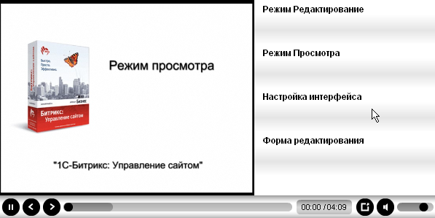
Рис. 1.10 Медиа проигрыватель со списком воспроизведения

- Примечание: изменилась панель управления плеера. Появились кнопки Следующий ролик и Предыдущий ролик.
- Примечание: при создании списка воспроизведения добавлялось несколько типов данных (автор, время звучания). Учтите, что не все скины поддерживают вывод всей информации, добавленной при создании списка воспроизведения. На иллюстрации как раз показан такой скин, выводящий только название ролика.

Видеотека
Видеотека - еще один компонент, который может показывать видео файлы. Но работает он не с самими файлами, а со специально созданными инфоблоками. И оформляет страницу несколько по-иному. Работа с инфоблоками позволяет включать в список для воспроизведения файлы разных форматов, чего нельзя делать в списке воспроизведения простого Медиа проигрывателя.

Размещение Видеотеки
Компонент Видеотека размещается на странице сайта типовым для всех компонентов системы «1С-Битрикс: Управление сайтом» способом.
- Примечание: при создании шаблона сайта вручную, то есть без использования штатных механизмов визуального редактора возможна ситуация, когда в блок <head> не будет включена строка <?$APPLICATION->ShowHead();?>. В этом случае Медиа проигрыватель в Видеотеке работать не будет. Если после добавления Видеотеки на страницу компонент не отображается, то проверьте прежде всего наличие этой строки в шаблоне.

Создание инфоблока
В дистрибутиве "1С-Битрикс: Управление сайтом" по умолчанию уже создан тип инфоблока Видео. Есть и демонстрационный инфоблок: Видеокурсы для пробы. Для создания собственного инфоблока:
- Перейдите в раздел Контент > Информ. Блоки > Типы информ. Блоков > Видео.
- Нажмите Добавить инфоблок на контекстной панели. Откроется форма создания инфоблока.
- Заполните закладку Инфоблок:
- Введите Символьный код: любое название на латинице;
- Осуществите привязку к нужному сайту сайту;
- Введите Название инфоблока: любое осмысленное название на кариллице.
Остальные поля закладки оставьте без изменений.
- Перейдите в закладку Свойства.
- Создайте три свойства со следующими параметрами (Рис. 2.11):
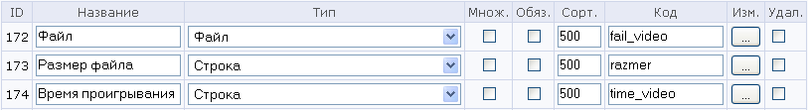
Рис. 2.11 Свойства инфоблока

- Свойство типа строка для указания размера файла с кодом razmer (с версии инфоблоков 7.1.6 - необязательно);
- Свойство типа строка для указания времени проигрывания файла с кодом time_video;
- Свойство типа файл для указания пути к файлу с кодом fail_video.
- Примечание: коды для свойств могут быть любыми. Если вы используете другие, а не рекомендуемые коды, то не забудьте сменить их в настройках компонента Видеотека.
- Нажмите на кнопку […] в первой строке со свойством типа файл. Откроется форма настройки свойств параметра.
- В поле Типы загружаемых файлов выберите в самом правом окне Видео, а в левом окне, при необходимости, добавьте через запятую расширение FLV .
Остальные поля оставьте без изменения.
- Нажмите кнопку Далее. Изменения сохранятся, система вернется к списку свойств.
- Перейдите в закладку Доступ.
- Для всех пользователей поставьте уровень прав Чтение, для тех групп, кто будет заниматься созданием видеотеки - поставьте Изменение.
- Перейдите в закладку Подписи. В этой закладке можно изменить названия подписей полей, чтобы они воспринимались адекватно инфоблоку.
- Замените надписи: раздел(ы) на видеоальбом(ы), а элемент(ы) на видео(ы).
- Сохраните внесенные изменения.
- Инфоблок создастся, система вернется к списку инфоблоков.

Создание видеоальбомов и элементов
Создание видеоальбома:
- Перейдите на страницу Контент > Видео > <имя_инфоблока>.
- В контекстной панели нажмите Добавить видеоальбом. Откроется форма создания видеоальбома.
- В поле Название введите название.
- В поле Изображение можно вставить маленькую картинку, ассоциирующуюся с видеоальбомом
- В поле Описание введите текстовое описание видеоальбома.
- Сохраните внесенные изменения. Видеоальбом создастся и отобразится в списке.
Теперь добавим видео ролик в альбом.
- Нажмите Добавить видео на контекстной панели. Откроется форма добавления видео (Рис. 2.12).
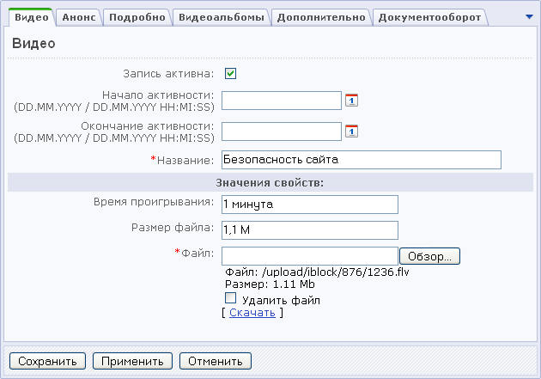
Рис. 2.12 Форма добавления видео

Поля Начало активности и Окончание активности проигнорируйте, в данном инфоблоке возможности задании периода активности отключены..
- В поле Название введите название видео.
- В полях Время проигрывания и Размер файла введите данные по загружаемому файлу.
- В поле Файл укажите путь до файла.
- Перейдите в раздел Анонс.
- В поле Картинка для анонса можно загрузить картинку, которая будет отображаться в качестве анонса.
- В поле Описание для анонса введите текстовое описание, которое будет отображаться в общем списке.
- Перейдите на закладку Подробнее.
- Загрузите большую картинку для видео. Подробное описание в Видеотеке не используется.
- Перейдите в закладку Видеоальбомы.
- Выберите видео альбом, в котором должен будет отображаться видеосюжет.
- Примечание: на данный момент Видеотека не поддерживает отображение роликов из папок вложенных в верхний раздел. Поэтому для каждой из тем, которую вы хотите отобразить, надо создавать отдельную папку.
- Сохраните внесенные изменения.
- В списке видео с помощью параметра Сортировка расположите ролики в нужной последовательности.

Возможные проблемы
При создании элементов инфоблока могут возникнуть проблемы с добавлением файлов. Выражается это в том, что создаются элементы инофоблока, но не происходит сохранения указанных видеофайлов.
Если такая проблема обнаружилась, то:
- Наберите в адресной строке браузера http://<ваш_сайт>/admin/phpinfo.php Откроется страница с отображением настроек PHP.
- Найдите в настройках параметры post_max_size и upload_max_filesize и посмотрите эти параметры.
Величина, указанная в этих параметрах должна быть не меньше, чем размер загружаемого файла (как правило у хостеров стоит 2М). Если она меньше, то необходимо обратиться к службе поддержки вашего хостинга с просьбой об увеличении этих параметров. В случае локальной установки для изменения параметров:
- Откройте для редактирования файл php.ini (C:\Program Files\Bitrix Environment\apache\).
- У параметров post_max_size и upload_max_filesize смените значения в большую сторону. Например, до 32 М.
- Сохраните внесенные изменения.

Настройка компонента
- Перейдите на закладку Редактирование публичной части.
- Выполните команду Редактировать параметры компонента из меню компонента Видеотека. Откроется окно редактирования параметров (Рис. 2.13).
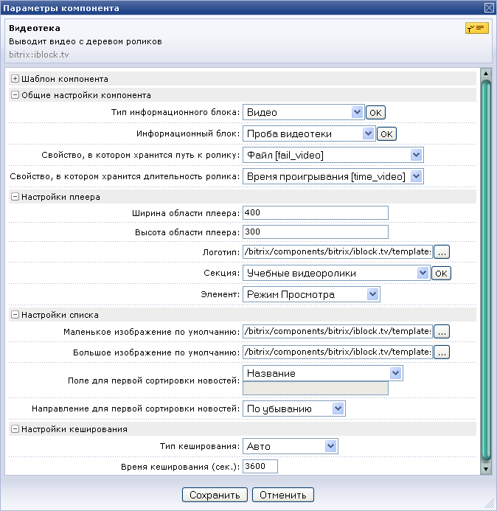
Рис. 2.13 Настройки компонента Видеотека

Для выбора внешнего оформления Видеотеки предусмотрено три шаблона. При необходимости можно разработать свой шаблон и применить его. Для такой работы требуется знание JavaScript. Применение вновь созданного шаблона производится так же, как и в любом другом компоненте системы «1С-Битрикс: Управление сайтом».
Многие поля в этом окне вам будут знакомы по компоненту Медиа проигрыватель. Поэтому в Руководстве коснемся только того, что еще неизвестно.
- Выберите в поле Тип информационного блока - Видео.
- Выберите в поле Информационный блок выберите только что созданный инфоблок.
Остальные поля группы Общие настройки не меняйте, если вы следовали указаниям в Руководстве. Если вы создавали иные поля для указания пути к файлу и времени проигрывания, то укажите их.
В группе Настройки плеера имеет принципиальное значение два поля: Секция и Элемент.
- В поле Секция выберите видеоальбом, который будет демонстрироваться.
- Примечание: поле Секция обязательное для заполнения. Если его не указать, то воспроизводиться будут все элементы из всех секций инфоблока.
- В поле Элемент выберите видеоролик, который будет по умолчанию подключаться первым.
- В поле Логотип можно заменить файл с логотипом по умолчанию на вашу картинку. Для этой картинки справедливы все те замечания, которые давались для логотипа в Медиа проигрывателе.
В группе Настройки списка изображения по умолчанию (большие и малые) можно заменить на любые другие ваши картинки. Изображения из поля по умолчанию показываются, если при создании элементов инфоблока не были выбраны какие-то иные картинки в закладках Анонс и Подробно.
- В Поле для первой сортировки новостей можно выбрать параметр, по которому будет производится расстановка в общем списке роликов. По умолчанию используется сортировка по Названию. Вы можете выбрать любое другое.
- Примечание: первая сортировка - это основной тип сортировки роликов. Скажем, если вы выбрали по названию, то ролики расположатся в алфавитном порядке. Если встретились ролики с одинаковыми названиями то, в расчет вступит вторая, системная, ненастраиваемая сортировка: по ID роликов.
В поле Направление для первой сортировки новостей можно задать как сортировать. Например при сортировке по названию можно сортировать ролики по возрастанию (от А до Я) и по убыванию (от Я до А).
Настройки кеширования по умолчанию не рекомендуется изменять.
- Сохраните внесенные изменения.
После перезагрузки страницы вы увидите Медиа проигрыватель и под ним список роликов (Рис. 2.14).
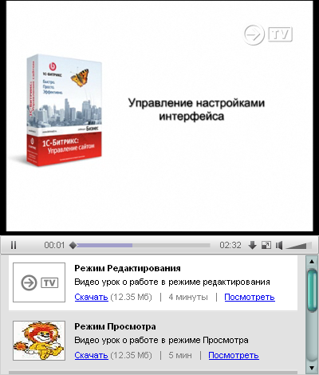
Рис. 2.14 Видеотека

Настройка Медиа проигрывателя в Видеотеке
Настройки плеера в Видеотеке через графический интерфейс на данном этапе минимальны. Настроить плеер можно через исправление файлов компонентов в папках. Но к такому «неформальному» редактированию надо подходить осторожно.
- Откройте страницу Контент > Структура сайта> Файлы и папки > bitrix/components/bitrix/iblock.tv/templates/.default. (В рамках локального компьютера это соответствует папке C:\Program Files\Bitrix Environment\www\bitrix\components\bitrix\iblock.tv\templates\.default\, если не менялся стандартный путь установки.)
- Откройте для редактирования файл template.php из этой папки.
Начиная с пятой строки начинается код компонента bitrix:player. Это и есть медиа плеер в Видеотеке. Изменяя параметры плеера непосредственно в коде компонента вы добьетесь нужных результатов. В качестве образца настроек можно взять настройки простого плеера, открыв страницу с размещенным плеером для редактирования в режиме PHP. Какие параметры соответствуют каким полям в настройках можно узнать в документации к "1С-Битрикс: Управление сайтом" на странице Медиа проигрыватель (http://dev.1c-bitrix.ru/user_help/content/fileman/components_2/media/player.php).

Настройка шаблона компонента под аудиофайлы
Медиа проигрыватель можно использовать как проигрыватель аудиофайлов. В этом плане привлекательна возможность формирования списка воспроизведения из инфоблока, чего не умеют делать обычные медиа проигрыватели. В этом случае возникает проблема, связанная с экраном, который отображается в виде черного пятна. Решить этот недостаток можно двумя способами: задействовать экран, либо отключив его.
Если вы решили выводить на экран изображение исполнителя, либо фоновую картинку соответствующую тематике группы, то это реализуется с помощью картинок детального просмотра, как это было описано выше.
Если вы решили отключить вывод экрана совсем, то необходимо кастомизировать шаблон компонента.
- Откройте страницу Контент > Структура сайта> Файлы и папки > bitrix/components/bitrix/iblock.tv/templates/.default. (В рамках локального компьютера это соответствует папке C:\Program Files\Bitrix Environment\www\bitrix\components\bitrix\iblock.tv\templates\.default\, если не менялся стандартный путь установки.)
- Откройте для редактирования файл template.php из этой папки
- Измените строку
'HEIGHT_CORRECT'=>$arResult['CORRECTION'],
На строку
'HEIGHT_CORRECT'=>array("WMV"=>20, "FLV"=>24),
- В строке
jsPublicTVCollector.tv[<?=$arResult['PREFIX']?>].
Init(jsPublicTVCollector.list[<?=$arResult['PREFIX']?>], 'tv_list_<?=$arResult['PREFIX']?>', 'tv_description_<?=$arResult['PREFIX']?>', {block_id:{wmv:'myIDwmv_<?=$arResult['PREFIX']?>', flv:'myIDflv_<?=$arResult['PREFIX']?>'}, logo:'<?=$templateFolder.'/images/logo.png'?>', height:'<?=$arParams['HEIGHT']+$arResult['CORRECTION']['FLV']?>', width:'<?=$arParams['WIDTH']?>'});
Закомментируйте сложение корректировки $arResult['CORRECTION']['FLV'].

Заключение
В руководстве рассмотрена работа и настройка компонентов, позволяющих выводить видео на сайтах, построенных на "1С-Битрикс: Управление сайтом".
При возникновении вопросов по работе компонентов обращайтесь на форумы компании "1С-Битрикс":
http://dev.1c-bitrix.ru/community/forums/.
Если у вас возникнут вопросы в ходе работы с продуктом, вы можете обратиться в службу Технической поддержки компании "1С-Битрикс":
http://dev.1c-bitrix.ru/support/.

